



**本科学士毕业论文**

**论文题目：基于JSP的电影票网上订购系统的设计与实现**

姓 名： 孙伟建

学 号： 20151104768

院 系： 计算机科学技术学院

年 级： 2015级

专 业： 计算机科学与技术(嵌入式)

指导导师： 刘钊 高宾

目录

**1 引言** **1**

**2 设计目的** **2**

**3 网上订票系统需求分析** **2**

3.1 市场需求分析 2

3.2 数据分析 2

3.3 用户需求分析 4

3.4系统管理员具体功能分析 5

3.5 开发细节分析 6

3.6 可行性分析 6

**4 订购系统设计** **7**

4.1 设计目标及原因 7

4.2 具体功能模块的设计实现 7

4.3 订票系统突出点 10

**5 系统测试** **10**

5.1 测试方法 10

5.2 测试用例 10

5.3 期望结果 11

5.4 测试结果 11

**总结 11**

**致谢 11**

**参考文献** **11**

**全文共** 12  **页** 5933 **字**

基于jsp的电影票网上订购系统的设计与实现

计算机科学与技术学院 2015级嵌入式2班 孙伟建 20151104768

指导教师 刘钊 讲师

摘要 基于现在的时代潮流,以及现在的网络发展趋势,为了使得人们更好的享受生活以及网络所带来的便捷,提出了以B/S(Browser-server)为架构的网上订购电影票系统,从用户的角度出发，进行系统的分析。利用eclipse编写jsp功能,MYSQL进行数据存储，详

细的介绍了网站的开发过程并实现了基本的网上订票的功能。

关键词 网上订购电影票；MYSQL数据库；B/S架构

# 1 引言

当前的社会是在不断的发展与进步的。从蒸汽时代，到工业时代，再到现在的信息时代，人类在不断的进步着，信息时代可以说是人类历史上一次伟大的变革，从最初的邮件交流，到后来的电报，以及电话的发明，人类在不断的进步，那时的人们可能想象不到，现在只用一部小小的手机便可以完成大部分的事情，所以说，现在是一个科技飞速发展的信息时代。

在这个信息的时代，互联网有着其他媒体方式相比更加得天独厚的优势，那就是信息传递的有效性以及及时性，现在的报纸、广播以及电视，都开始慢慢的退步，更多的人选择网上看报，因其不需要更多的载体去完成，简单便利并且及时，足不出户便可了解大千世界，而我的网上订票系统便是基于这一点，现如今，在党中央的大力领导之下，国民经济在迅速的发展，从最初的吃饱穿暖，到现在的人人小康生活，人们的生活质量在不断的提升，开始更多的去享受生活上的乐趣，开始追求精神上的愉悦，而电影，正是一种精神食粮。而且，从近年来电影行业的蓬勃发展，不难看出这个行业的前景是十分优秀的，也证明了现在的人们提高了对高质量生活的追求。

近年来，电影行业正在蓬勃发展，越来越多的人开始走向了电影院，而其中，很重要的原因就是因为互联网的便利性，让电影的宣传变得更加容易，使得人们对电影有一定的了解。所以，我编写了网上订票系统，为人们提供了更加便捷的购票方式，省去了在电影院排队购票的时间。

# 2 设计目的

设计本系统的主要原因是为了方便大众，让人们可以更加便利的在网上进行电影票的购买，做到足不出户便可选好座位，而且，现在的电影行业前景十分广阔，我的电影票订购系统有很好的行业前景，不仅能更好的为电影做宣传，还可以有效的减少电影院所需的售票的人力资源。次要原因就是要锻炼自己的个人能力，让自己能更加熟练的掌握开发工具，为以后的工作生活打下基础，而且，编程可以锻炼人的逻辑思考能力，希望可以通过这次毕业设计更好的去提升自己的能力！

# 3 网上订票系统需求分析

## 3.1 市场需求分析

基于电影市场数据的调查与分析，电影院票房逐年在不断的提升中，这从侧面证明了，影院观影已经开始走进了人们的生活，更多的人愿意参与到其中，为什么八十年代、九十年代的时候，影院观影没有这么普遍，一是因为费用，二是因为需要排队，第三点，也是最重要的一点，就是，信息的缺乏以及宣传的不到位。现如今，已经是信息时代，人们可以在我的网上订票系统中，更加方便快捷获取到电影的信息，了解到更多的电影，可以通过电影宣传选择适合自己的电影进行观看，因为网站对电影的宣传到位，使得人们被吸引，愿意去影院进行观影，增添自己的生活乐趣，所以说，网上订票系统的前景是很广阔的。

## 3.2 数据分析

在做这次设计之前，我也发布过调查问卷，问卷共统计了63人，其中包括被统计人的年龄段，以及是否去影院看过电影，和在网上购票或者去实体店购票的对比，统计年龄段是考虑了因为年龄问题导致的差异，是否去影院看过电影是为了进行比例的分析，网上购票或者实体店购票是为了分析人们更愿意选择哪种方式进行购票，经统计，有如下数据。因为人数限制，所以可能有一定的局限性，此次的统计人群大部分是青年人群，40岁以上人群仅有两人，其中男32人，女31人，我们的第一个问题是关于是否喜欢看电影，得到了以下数据(图3-2-1)。

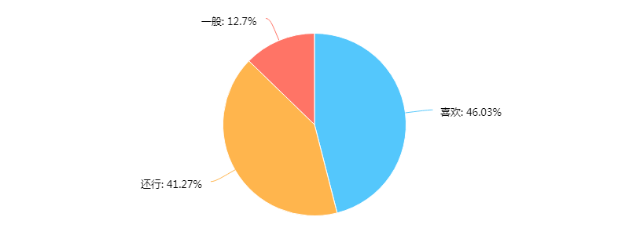

图3-2-1

##### 从图中我们可以清晰的看出，大部分人群对于看电影保持着积极的态度，所以，证明了我们进行此设计有可行性，第二个问题是关于有没有去过电影院看电影，如果去的话，会选择在线购票还是电影院购票，通过这个统计，可以看出目前去影院看电影的人群的比例，并且分析出消费模式。数据如下图（3-2-2）。

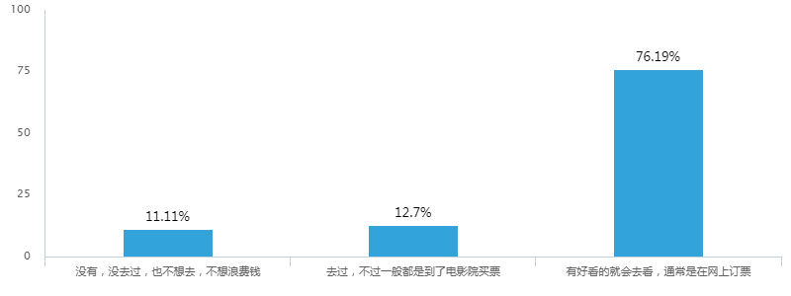

图（3-2-2）

通过表中数据可以看出，76.19%的人有好看的就会去看电影，并且通常是在网上订票，由此可以分析出，现在的人们对于影院看电影并没有抗拒，而且愿意去看，选择的消费模式是在网上进行订票，所以我们的选择方向是正确的.之后我对人们在网上进行消费的和线下购物进行统计，以及人们近期去观影的时间进行了统计分析，发现现在大部分的人都有过网上购物，并且，更愿意进行网上购物的人群占了60%以上，而且，87%的人群更愿意和朋友一起去看电影，人是群居动物，这样的选择更是将这个行业的消费进行了推动，和朋友一起去看电影消费便是成倍的，所以，我的这个设计前景是很好的。（图3-2-3）。

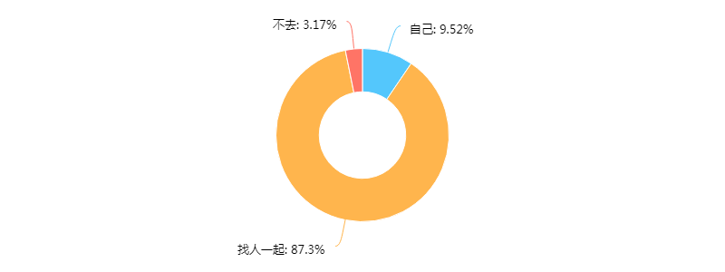

图3-2-3

## 3.3 用户需求分析

现在是信息的时代，人们都在追求更加快捷、更加方便的生活方法，秉承着“用户就是上帝”的理念，在进行设计的时候，我首先对当下各大网购网站进行观察，并且自己站在用户的角度来进行思考，什么才是用户所需要的，以及怎样去更好的提高用户体验，因为，只有用户有良好的体验，才会选择在我的网站上进行购票，所以，简洁美观的前端，以及稳定可靠的后端是我最主要考虑的问题。综合我的思考，用户在网页上购票的时候可以进行如下操作：

1. 浏览正在上映的电影：客户进入网站之后，可以自由的进行浏览现在正在热映的电影，以及电影信息，进行自己的观影选择，但是未登录状态下不可进行购票以及选座，以避免恶意占座。
2. 用户注册：用户注册时需要进行邮箱验证，验证完成后，才可以完成注册，以及进行座位的选择和后续的购票。
3. 用户登录：普通用户登录进入前台网站，进行座位、电影的选择，以及最后的支付。
4. 院线电影浏览：用户在完成注册，并进行登录后，可以浏览近期正在热映的电影，并且可以进行购票。
5. 电影票订购：用户可以在完成登录后，进行电影票的选择，以及座位的选择，用户可以具体到每一个位置的选择，提高用户的体验，让用户可以选择自己喜欢的位置。
6. 修改订单：因为部分客户可能会选择错误场次、电影票的数量或者位置等等，所以，用户在本人的意愿下可以进行个人订单的修改及退订，并且可以查看自己的订单信息，完成确认。
7. 影评：用户可以写下自己对该电影的想法，感触，也可以看其他网友的评价，互相交流。
8. 界面：简洁明了，用户操作方便，无错误引导。

## 3.4 系统管理员具体功能分析

之前，根据用户的需求，我分析了前端界面所需要的一系列功能，现在需要进行后台页面的分析，完善后台的具体功能。以用户为主，优化用户体验，尽量的减少错误信息以及功能的不完备所造成的用户体验下降以及投诉，只有更好的做好功能分析，才能避免错误的产生，所以，每一次设计的前提都是需要对系统功能进行充分的分析，才能做到有备而无患。

以下是本网站后台系统的具体操作：

1. 电影管理：管理员可以对电影进行增删改查操作，下架不再放映的电影，上架新的院线电影，并且对所有上架电影进行查找。
2. 热门电影：在上架电影的时候，可以选择热门，热门电影会出现在热门列表，可以让用户更加直观的浏览到。
3. 订单管理：管理员可以对用户所下的订单进行处理以及查看。
4. 影评管理：管理员可以对用户的评价进行管理，恶意评价可以进行删除处理。

同时，为了保证用户信息的安全性，后台网站只有管理员可以登录，但是管理员不可以随意变更用户信息，并且，为了使用户得到更加全面的信息,电影信息也必须完整。因为后台关乎着整个网站的所有信息的处理，所以，后台界面更加需要提高安全性，以防被恶意篡改。同时界面也要足够简洁明了，方便使用，准确可靠。

## 3.5 开发细节分析

1. 系统需求分析：本设计是在win7下进行开发，但是对系统没有严格要求。
2. 服务器：本设计使用的是Tomcat8，B/S架构下的网上订购电影票系统。
3. 界面：简洁明了，用户操作容易，不会出现不明白怎么进行操作的事情发生。
4. 安全：用户注册时需要使用邮箱进行激活，登录时需要输入用户名及密码。
5. 可靠：用户再次登录系统时，用户个人信息不会产生变更。
6. 开发环境：开发所使用的软件为eclipse。
7. 数据库：数据库为MySQL，对其进行操作的软件为Navicat Premium。

## 3.6 可行性分析

在每一次软件的设计中，都要提前进行分析，从功能以及软件开发出来之后的实用性，都需要进行分析，以避免因为功能不全引起的用户满意度下降或软件开发出来意义不大、没有市场等尴尬场面。

### 3.6.1 系统的开发前景及其可行性

现在是信息的时代，国民经济迅速且稳定上涨，通过我之前的一系列调研以及目前各大中小城市的电影院开设情况，和目前的国内火热影视行业来看，网上预订电影票系统的开发前景是十分广阔的 。网站的生成一方面可以方便用户更加快速的进行订票，另一方面同样是为电影以及电影院做了一定的宣传，成功的散布了有利信息。同时，因为有网站的存在，可以适当的减少影院内部进行售票的人员，不仅有效的提高了效率，而且降低了电影的宣传成本以及人工费用，一举两得。从中所降低人工费以及宣传费远大于开发网站的成本。所以，在经济上是可行的。

### 3.6.2 技术层次及工具分析

开发本网站主要使用的是eclipse进行开发，服务器端使用的是Tomcat8.0，在开发过程中可以不断的保存上传，随时查看目前的进度，可以直观的看到系统不断的完善，有错误也可以及时的进行更改，数据库方面使用的MySQL，进行数据的存储以及电影信息的修改等，通过对软件的掌握以及对java开发的不断学习，开发本网站总体难度不高，但是个别功能开发难度相对较高，所以需要努力的去完善网站的功能，提高用户体验。

# 4 订购系统设计

## 4.1 设计目标及原因

根据我之前的统计可以看出，新时代的人们更愿意通过在网上完成各种事物，所以，我决定开发这个网站，一方面可以方便人们在想看电影的时候，可以更快的了解到近期上映的电影以及价格，还可以选好位置，另一方面，也可以为影院以及电影做更好的宣传，提高电影院的收入，减少人员以及宣传方面的支出，用户可以在网站上购票，可以避免在影院排队购票所造成的烦恼，所以，我的网站需要完成以下目标：

1. 界面：美观，简洁，用户可以直观的了解到各类信息。
2. 系统：运行稳定，不会出现无法查看、无法操作等错误。
3. 数据存储：安全可靠，不会出现数据丢失等错误。
4. 可扩展：后期可以添加更多的功能。
5. 维护：后期维护方便，代码编写要规范。
6. 注册：用户注册时需要进行邮件激活，以免恶意注册。

## 4.2 具体功能模块的设计实现

本系统依据目前淘宝、天猫等概念模型来入手，尽量贴合目前人们习惯的网购模式。用户在进入网站后，第一时间可以看到电影的信息，之后可以进行购票选座等功能的选择。（图4-2-1）。

前端界面

用户浏览电影，

购票

用户登录

否

用户注册

是否为会员

是

继续操作，结束退出

图4-2-1

上述的是用户在进入网站的时候所进行的一系列操作，其他的还有类似于订单管理与查看功能，在此就不一一赘述，接下来要介绍的是网站的后台页面，也就是管理员的管理界面，管理员登录之后，可以对电影的信息、分类、最新上映以及热门电影进行管理，并且，管理员可以对用户的订单进行查看以及管理，结束操作后退出后台管理系统，流程如下（图4-2-2）：

结束操作，退出

前端页面更新

更改的数据保存进入数据库

对后台信息及数据进行操作

管理员登录

后端界面

图4-2-2

综上所述，总结了一下整个系统操作的流程：

1. 用户进入网站进行电影的浏览与选择，在选座的时候需要登录账户，没有账户的可以进行注册后登录，注册时需要邮箱的验证，以免恶意注册。
2. 用户在购票完成后可以查看自己的订单信息，进行修改。
3. 管理员进入后台对电影信息进行修改，更改上架下架电影，管理用户订单。
4. 完成操作后退出系统。

为了完成此次设计，所有功能模块都要进行分步设计，最后进行统一，完成用户所需要求。

## 4.3 订票系统突出点

只有有自己的特点才能在众多设计中脱颖而出，所以，为了更加符合用户的需求，使得用户有更加良好的体验，我的设计有如下特点：

1. 良好的前端界面：良好的前端界面可以让用户在第一眼看到的时候感到心情愉悦，有继续看下去的欲望。
2. 人性化：用户可以在不用登陆的状态下进行院线电影的查看，但是，在需要进行选座的时候，用户需要进行登录才可以进行选座以及后续的购票，在选座的时候，用户可以直接看到现在可以选的座位。可以进行点击选座，选择自己喜欢的位置，提高用户体验，方便用户选择。用户在完成购票后还可以对自己下的订单进行查看，以免出现错误，如果有误还可以进行修改。
3. 直观化：用户在一进入网站的时候，可以直接看到最新的院线电影以及正在上映的热门电影，选择自己喜欢的电影进行观看。
4. 开发简化：将相同的页面采用统一页面模板，减少重复无用代码，提高页面效率。
5. 扩展方便：每一个功能都封装成相应的类，并有其实现类，为后续的开发以及扩展提供了便利。

# 5 系统测试

## 5.1 测试方法

安全测试：主要用于测试用户信息的保护，后台是否会被攻击。

功能测试：系统的各部分功能是否可以使用，验证系统各项功能是否完备。

兼容性测试：不同系统的兼容性。

## 5.2 测试用例

针对安全测试，使用的是非本系统用户进行登录，后台管理系统非管理员登录。针对功能测试，对注册功能、登录功能、选座功能、订票功能以及订单查看功能分别输入数据进行逐条操作。针对兼容性测试，分别使用win7，win8，win10等主流操作系统进行测试。

## 5.3 期望结果

安全测试：可以防止非本站用户及外来人员攻击。

功能测试：各功能可以正常使用，无异常。

兼容性测试：各系统使用无错误出现。

## 5.4 测试结果

安全测试：非本站用户无法进行购票，后台管理安全，信息保护完善。

功能测试：注册功能正常无错误，登录功能正常无错误，选座购票功能无错误，订单管理功能无错误。

兼容性测试：各系统无错误，兼容性完好。

总结

这次的设计，充分到利用了我学到的知识，完成了用户登录及注册功能，用户的订票功能、选座功能以及订单管理功能，其中用户注册的时候，需要进行邮箱验证，验证邮箱的时候出现了邮箱无法收到邮件的问题，后来使用了本地邮箱服务器进行变更，完成了邮件的激活的功能，解决了本问题，后续希望可以改进成为短信验证。后台管理系统可以对电影完成上架下架功能，可以对电影进行分类，可以把热播电影放在热映里面，供用户选择。

致谢

在此，我要感谢四年来教过我的各位老师，是你们让我不断进步，学习到了更多的知识，充实自己，提升自己，让我从懵懂少年变得成熟起来，同样，也要感谢我的同学们，是他们与我并肩前行，互相督促，在我有不明白的地方对我进行帮助，然而，这里最需要感谢的就是我的导师刘钊老师，在我遇到问题的时候为我答疑解惑，并且指出我的错误督促我进行改正。

参考文献

1. 明日科技.javaweb从入门到精通（第2版）[M].北京:清华大学出版社，2017.
2. 明日科技.java从入门到精通（第3版）[M].北京:清华大学出版社，2012.
3. Baron王小东.高性能MySQL[M].电子工业出版社，2010.
4. 扎卡斯（美）.javascript高级程序设计[M].人民邮电出版社，2006.

**Design and implementation of online booking system based on JSP**

School of computer science and technology computer science and technology SunWeijian 20151104768

Directed by Liu Zhao Professor

**Abstract**  Based on the current trend of The Times, and now the network development trend, in order to make people better enjoy life as well as the network is convenient, is put forward to B/S (Browser - server) to order tickets online system architecture, design from the aspects of requirements analysis and user experience, use the eclipse to write function of JSP, MYSQL data storage, detailed acceptance of website development process and has realized the basic function of tickets online.

**Keywords** online movie tickets; MYSQL database; B/S architecture